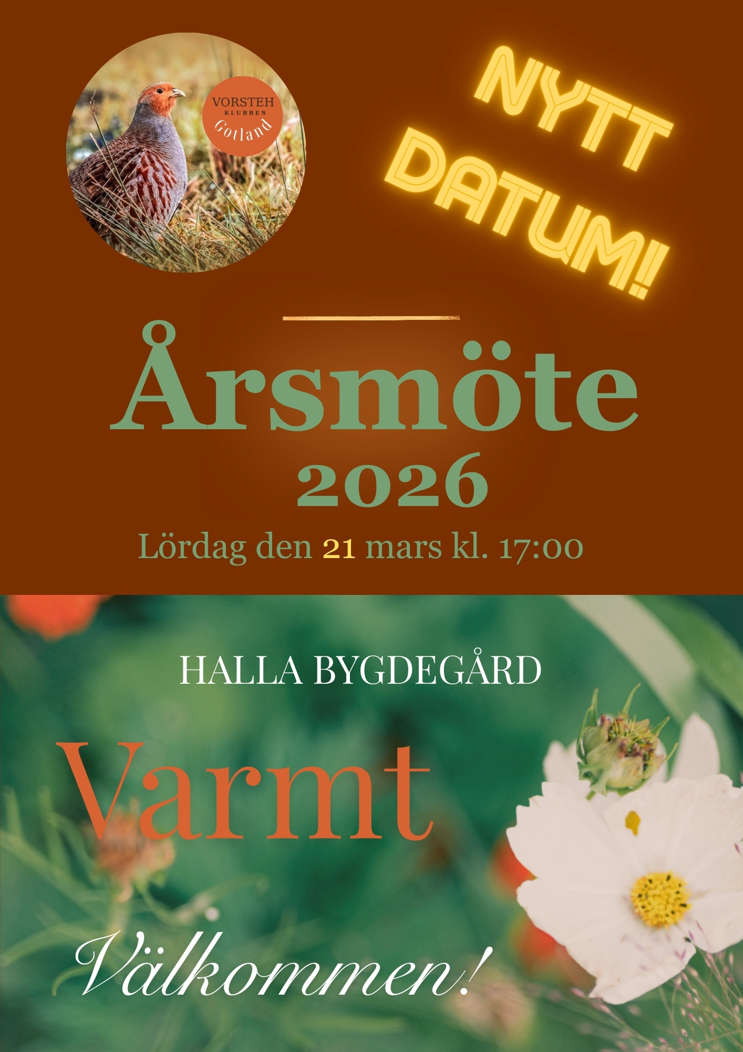

Innehållsförteckning

Dagordning 3
Allmänt 4
Årsberättelse 2025 5 - 6
Resultat- och Balansräkning 2025 7
Revisionsberättelse 2025 7
Förslag till verksamhetsplan 2026 8
Förslag till budget 2026 8
Valberedningens förslag 9
Priser 2026 vid Årsmötet 10
SVK Gotland Provprogram 2026 10

Dagordning

§ 1 Mötets öppnande

§ 2 Fastställande av dagordning
§ 3 Justering av röstlängd
§ 4 Val av ordförande att leda årsmötesförhandlingar
§ 5 Val av sekreterare att föra årsmötesprotokollet
§ 6 Val av två justerare, tillika rösträknare att jämte mötesordförande justera årsmötesprotokollet
§ 7 Fråga om årsmötet blivit behörigen utlyst
§ 8 Styrelsens årsberättelse med resultat- och balansräkning samt revisionsberättelse för
Verksamhetsåret 2025
§ 9 Fastställande av resultat- och balansräkning för Verksamhetsåret 2025

§ 10 Fråga om ansvarsfrihet för styrelsen för 2025
§ 11 Beslut om styrelsens förslag till verksamhetsplan 2026

§ 12 Beslut om styrelsens förslag till budget 2026
§ 13 Beslut om antalet ledamöter och suppleanter i styrelsen
§ 14 Val av ordförande på en tid av ett år
§ 15 Val av två ordinarie ledamöter på en tid av två år

§ 16 Val av en suppleant på en tid av ett år
§ 17 Val av två revisorer och två revisorssuppleanter på en tid av ett år

§ 18 Val av valberedning om tre personer, varav en sammankallande

§ 19 Fråga om omedelbar justering av §§ 14 - 18
§ 20 Övriga ärenden
§ 21 Avtackning

§ 22 Årsmötets avslutande

Allmänt

Styrelsen sammansättning fr.o.m. årsmötet 9 mars 2025:

Ordförande Stefan Hellström
Ledamot (vice ordförande) Gunnar Pettersson
Ledamot (sekreterare) Lisa Jansdotter Svanlund
Ledamot Kalle Andersson
Ledamot Jonny Lindstedt
Suppleant Erik Brunner
Adjungerad kassör Anita Pettersson

Övriga/funktionärer:
Revisorer Renée Kärrbom
Roger Malmqvist

Revisorssuppleanter Ylva Tidvall
Sandra Hederstedt

Valberedning Håkan Åberg
Ronny Lund

Pokalfogde Gunnar Pettersson
Materialförvaltare Erik Brunner
Provredovisning Stefan Hellström
Utställningsansvarig Sabine Tofftén

Styrelsemöten:
Under 2025 har 7 stycken styrelsemöten ägt rum samt ett möte i januari 2026

Medlemmar:
SVK/Gotland har i skrivande stund 28 betalande medlemmar.

Årsberättelse 2025

Allmänt
Årsmötet hölls på Roma Lövsta den 9 mars 2025

Viltspårprov
Viltspårprov i anlag och öppen klass hölls den 3 maj i Vallstena. 4 ekipage startade
Domare var Gunnar Pettersson

Jakthundsutställningen 2025

Sabine Tofftén har hållit 2 tillfällen med utställningsträning i Mästerby Änge inför utställningen den 10 maj. Hundar från både grupp 6 och 7 var inbjudna. Till träningstillfällena kom mellan 20–25 hundar med sina ägare. Största deltagandet hundar kom ifrån Gotlands Stövarklubb eftersom deras utställningsträning hade fått ställas in.

Jakthundsutställningen gick av stapeln den 10 maj 2025 på Dalhems IP. Totalt 91 hundar + 1 valp var anmälda varav 5 hundar ifrån Gotlands Vorstehklubb. I och med det stora antalet anmälda hundar, så delades raserna in i två ringar. Vår gotlandsdomare, Marie Nylander gjorde ett eminent jobb i att döma hundarna från Vorstehklubben, Stövarklubben samt Dreverklubben.

Resultaten från utställningen 10 maj 2025 finns i Resultatdatabasen.
………………………………………

Prov i eftersöksgrenar
På eftersöksgrenarna dömde Roger Lundkvist,.
Prov i eftersöksgrenar
Spår Vatten
Bästa ukl -
Bästa ökl –
Bästa ekl -

Delat- & odelat jaktprov
Domare på fältproven var Patrik Sjöström och Uli Wieser.

Fältprov 10 oktober
Tappras Sysne - Ulrika H a S 166p 1:a pris Unghunds klass
Trossnäs Tosca - Stefan Åkesson 160p 2:a pris Öppen klass
Teien’s Sthyra - Tom Ringholm 154p 2:a pris Elit klass

Odelat prov 11–12 oktober
Trossnäs Texas - Rune Dahlström 161p 1:a pris Öppen klass
Tjuvskyttens Hasse - Ida Sollie 148p 2:a pris Elit klass

Särskilda jaktprov
två särskilda prov i fält har hållits under året med totalt 9 startande ekipage

...................................................................... ...................................................................
Stefan Hellström Gunnar Pettersson

....................................................................... ....................................................................
Lisa Jansdotter Svanlund Kalle Andersson

...................................................................... ...................................................................
Jonny Lindstedt Erik Brunner

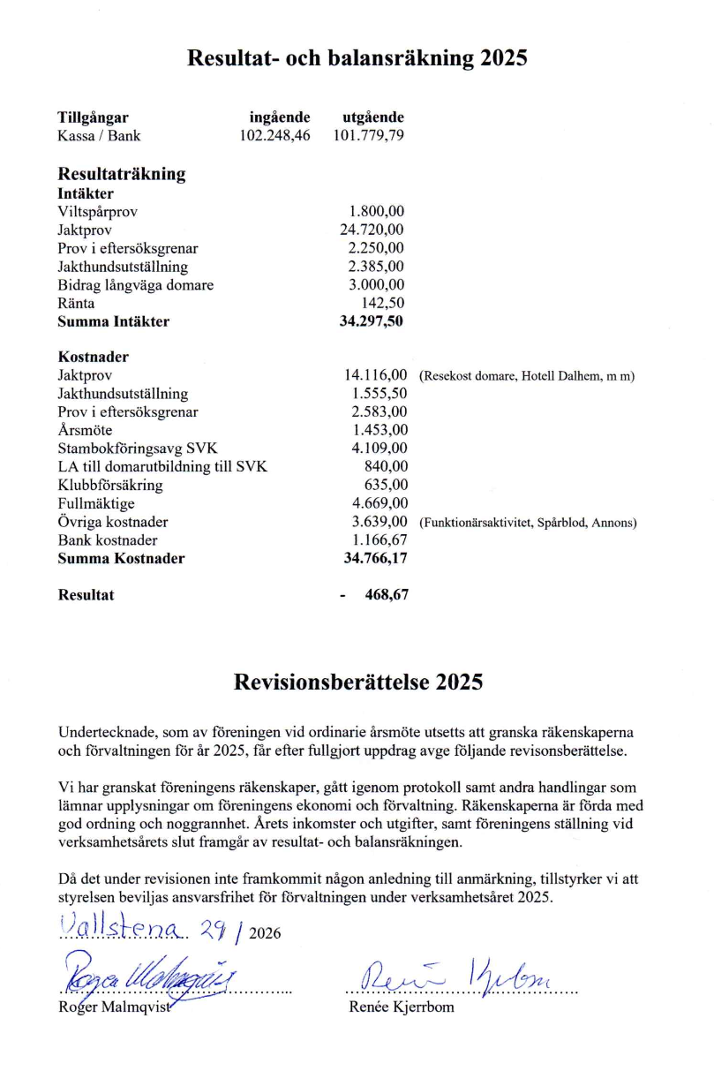

Förslag till verksamhetsplan 2026

- Ordinarie Viltspårprov i Anlag- och Öppenklass den 2 maj
- Ringträning innan utställning
- Jakthundsutställning den 16 maj
- Träning i eftersöksgrenarna
- Ordinarie prov i eftersöksgrenar den 8 augusti, alla klasser.
- Ordinarie jaktprov (delat) den 2 oktober, alla klasser
- Ordinarie jaktprov (odelat) den 3–4 oktober, alla klasser

Se SVK-Gotlands hemsida vorsteh.se och klubbens Facebooksida för mer information om klubbens aktiviteter, utställning och prov.
Rörligt viltspår 1 januari – 31 december.
Särskilda jaktprov på fält 16 september – 31 december.
Särskilda prov i eftersöksgrenar 1 juli – 31 december.

Förslag på budget 2026

Verksamhet | Intäkter | Kostnader
Årsmöte | 0 kr | 4.000 kr
SVK Fullmäktige | 0 kr | 5.000 kr
Viltspår | 1.500 kr | 500 kr
Utställning | 2.000 kr | 2.000 kr
Prov eftersöksgrenar | 5.000 kr | 3.000 kr
Fältprov ordinarie | 22.000 kr | 12.000 kr
Särskilda prov | 3.000 kr | 0 kr
Bidrag långväga domare | 3.000 kr | 0 kr
Bankkostnader | 0 kr | 1.000 kr
Klubbförsäkring | 0 kr | 750 kr
Stambokföringsavg SVK | 0 kr | 3.500 kr
Totalt | 36.500 kr | 31.750 kr

Valberedningens förslag

Valberedningsförslag vid årsmöte 2026
FUNKTIONÄR | NUVARANDE | VALD ÅR | KVARSTÅR  2026 | NY/OMVAL  2026 | VALBEREDNINGENS FÖRSLAG
Ordförande | Stefan Hellström | 2025 (1 år) | omval |  | Stefan Hellström | tackat ja
Ordinarie ledamot | Gunnar Pettersson | 2024 (2 år) | x |  | Gunnar Pettersson | tackat ja
Ordinarie ledamot |  | 2024 (2år) |  | X (2 år) | Sandra Hederstedt | tackat ja
Ordinarie ledamot | Kalle Andersson | 2025 (2år) | x |  | Kalle Andersson | tackat ja
Ordinarie ledamot | Jonny Lindstedt | 2025 (2år) | x |  | Jonny Lindstedt | tackat ja
Suppleant | Erik Brunner | 2025 (1 år) | omval |  | Erik Brunner | tackat ja
Ordinarie revisor | Renée Kärrbom | 2025 (1 år) |  | X (1 år) | Renée Kärrbom | tackat ja
Ordinarie revisor | Roger Malmqvist | 2025 (1 år) |  | X (1 år) | Roger Malmqvist | tackat ja
Revisorssuppleant | Ylva Tidvall | 2025 (1 år) |  | X (1 år) | Hugo Hägg
Revisorssuppleant | Sandra Hederstedt | 2025 (1 år) |  | X (1 år) | Sandra Hederstedt | tackat ja
Valberedning | Håkan Åberg | 2025 (1år) |  | X (1 år) | Håkan | tackat ja
 | Ronny Lund | 2025 (2 år) | X |  | Ronny Lund

Priser 2026 vid Årsmötet

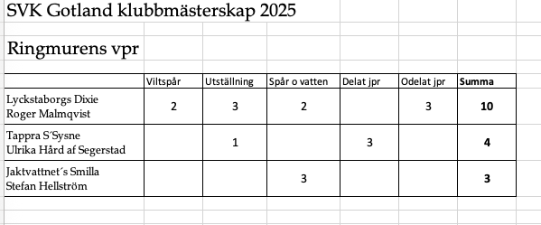

Provprogram 2026
Lokalavdelning | Datum | Kategori | Klass
SVK Gotland | 20260101-1231 | Viltspårprov, rörliga | Anl, Ökl
 | 20261001-1231 | Särskilda prov – Fält | Ukl,Ökl,Ekl
 | 20260801-1231 | Särskilda prov – Eftersöksgrenar | Ukl,Ökl,Ekl
 | 20260502 | Viltspårprov, ordinarie | Anl, Ökl
 | 20260808 | Prov Eftersöksgrenar | Ukl,Ökl,Ekl
 | 20251002 | Jaktprov – fält, delat | Ökl
 | 20251003-1004 | Jaktprov – fält, odelat | Ukl,Ökl,Ekl

